**Ao Excelentíssimo Senhor  
Willian Souza**Presidente da Câmara de Vereadores   
Sumaré-SP

Sumaré, 18 de fevereiro de 2021

Este Vereador no exercício e uso de suas atribuições, em conformidade com o artigo 192, inciso II e artigo 193, parágrafo 1° do Regimento Interno desta casa de leis, solicita a Vossa Excelência a **retirada do Projeto de Lei 49/2021 – “Farmácia pet em Sumaré”**, apresentada no expediente da 3° sessão ordinária de 2021.

A retirada e o respectivo arquivamento se faz necessário devido à aprovação, na 3° sessão ordinária, de lei versando sobre tema semelhante ao projeto de Lei 49/2021.

Aproveito a oportunidade para renovar a Vossa Excelência os meus protestos de estima e distinta consideração.

Atenciosamente

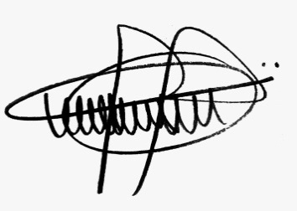

**ANDRE DA FÁRMACIA**

**VEREADOR**

PSC- Partido Social Cristão